الأستاذة | المتوسطة | المستوى | المقطع | وضعيــــــــة  الانطلاق | المدة
تانـي سميـرة | الشهيد فضيل اعمر بني سليمان المدية | الثالثة متوسط | الظواهر الضوئية |  | 1ساعة

الأهداف التّعلمية |   - یحلل ویركب الضوء الأبیض  - یوظف نموذج التركیب الجمعي  - یوظف نموذج التركیب الطرحي  - یفسر رؤیة جسم بلون معین
القيم  و المواقف | - یعتز بانتمائه الوطني و ینمي إحساسه بقضایاه، و یمیل الى استخدام لغاته الوطنیة.  - حماية البيئة من التلوث ويلتزم بالتعاون والتضامن واحترام الغير .  - یطّلع على التراث العالمي ویعزز القیم الوطنیة والعالمیة، وُیُقبل على استخدام تكنولوجيات العصر

أنشطة الاستاذ | أنشطة التلميذ
وضعية الانطلاق للمقطع الرابع  بعد توقف هطول المطر خرج علي للتجوال، فشدّ انتباهه ظهور قوس قزح في الفضاء بألوانه الجميلة .  فضول علي قاده لإنجاز بحث حول رؤية الأجسام بالألوان  - ساعد علي في مهمته بالإجابة عن ما يلي:  - حدّد مصدر ألوان قوس قزح  - قارن بين ألوان الضوء و ألوان الأصباغ.  - اقترح بروتوكول تجريبي تحصل بواسطتها على هذه الظّاهرة.  - اشرح كيفية رؤية العين للأضواء بمختلف ألوانها.  - اقترح مشروعا تكنولوجيا تجسد فيه الأضواء الملونة.  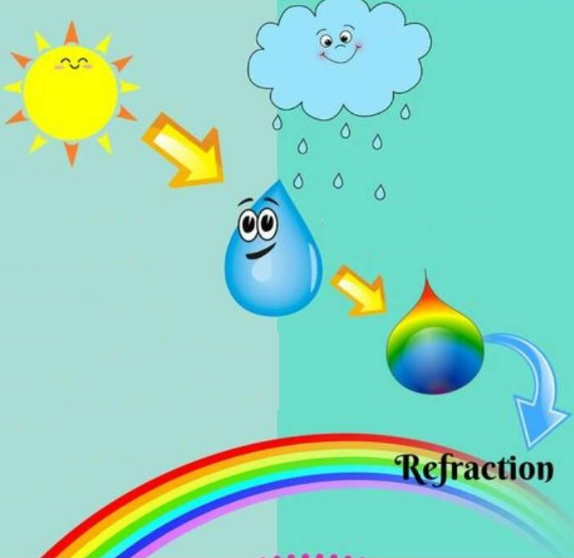 | - يقرا الوضعية و يفهمها.  - يقدم فرضياته حسب الجدول التالي :  التعليمة الفرضيات  - مصدر ألوان قوس قزح تحليل الضوء الأبيض ........................ تركيب الضوء الابيض ...........................   الفرق بين ألوان الضوء و ألوان الأصباغ الالوان الأساسية في الضوء هي:.......................... الالوان الأساسية في الرسم هي:.......................... التركيب الجمعي للأضواء ................................ التركيب الطرحي للأضواء ................................  - بروتوكول تجريبي للحصول على نفس الظاهرة ........................... ........................... ........................... ...........................  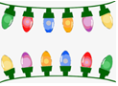 - كيفية رؤية العين للأضواء بمختلف ألوانها شرط رؤية جسم:.......... ................................ العلاقة بين الأضواء الثلاثة: الضوء المنثور الضوء الوارد و الضوء الممتص..................... ................................  - المشروع التكنولوجي ........................... ...........................


